Муниципальное общеобразовательное учреждение «Средняя школа №88»
Город Ярославль

Фестиваль
Инновационных практик развития личностного потенциала
Конспект урока окружающего мира
Тема: «Природное сообщество луга»
2 класс
Выполнила:
Журавлева Татьяна Алексеевна,
учитель начальных классов

2021
Аннотация
Урок окружающего мира является заключительным уроком в проекте «Природное сообщество луга».
Цель урока: способствовать формированию у детей основ экологической культуры посредством формулирования правил поведения в природе на примере природного сообщества луга.
Логика отбора содержания и построения занятия: содержание урока соответствует рабочей программе по предмету «Окружающий мир» (УМК «Начальная школа XXI века») и направлено на достижение планируемых результатов. Занятие построено с использованием методов и технологий 4К.
Актуальность: проблемы сохранения экосистемы луга, развитие компетенций 4К.
Практическая значимость: материалы урока могут быть использованы для проведения уроков окружающего мира в начальной школе (УМК любой).

Класс: 2 | Предмет: Окружающий мир (УМК «Начальная школа XXI века»)
Тема: «Природное сообщество луга»
Предпочтительное время проведения активности: | 45 мин
Планируемые образовательные результаты и цель урока
Личностные результаты
Проявляют познавательный интерес и активность в области экологической культуры, готовность и способность делать осознанный личностный выбор; проявляют чувство ответственности за сохранение природы, демонстрируют готовность применять приобретенные навыки в повседневной жизни; осуществляют самооценку.

Метапредметные результаты
Познавательные: осознают практическую значимость изучаемого материала, ориентируются в своей системе знаний и понимают необходимость поиска дополнительной информации для решения учебной задачи, учатся перерабатывать полученную информацию: наблюдать и делать выводы.
Регулятивные: определяют цель деятельности на уроке с помощью учителя, учатся совместно с учителем обнаруживать и формулировать учебную проблему, планируют под руководством учителя учебную деятельность, оценивают результат работы группы
Коммуникативные: слушают и понимают речь других, вступают в беседу, диалог, строят логические рассуждения, включающие установление причинно-следственных связей, учатся оформлять свои мысли в устной и письменной форме, совместно договариваются о правилах работы в группе.
Предметные: раскрывают связи, которые существуют между обитателями луга на примере цепи питания, присущей луговому сообществу, формулируют правила поведения в природе.
Цель: Способствовать формированию у детей основ экологической культуры посредством формулирования правил поведения в природе на примере природного сообщества луга
Ресурсы
Веб материалы
- Видеофрагмент “Новости города” о весенних палах травы
https://drive.google.com/file/d/1LCpBJOBHjHKkCgX4oIkmvbUDfx2WNdxI/view?usp=sharing
- Презентация. Web-квест “Природное сообщество луга”
https://drive.google.com/file/d/1lf6Z324lxYvi5oO6kFGE3DkJIn2FwO2J/view?usp=sharing

- Упражнение learningapps “Правила поведения на лугу”
https://learningapps.org/watch?v=phy8cwk8j21

Печатные материалы и проч.
ПК
Карточки-аргументы (Приложение 1)
Проектное задание (Приложение 2)
Билет на выход – рефлексия (Приложение 3)
Две звезды, одно пожелание (приложение 4)
Видео и фото урока
Фото https://drive.google.com/drive/folders/1_3z3FOvIHrJZRtyFelwIOs2dQBxkRpaU?usp=sharing
Видео https://drive.google.com/file/d/113mhRgGGIDvyJZAYszf24JO8eUhJNAvT/view?usp=sharing

Содержание деятельности
Этап урока | Продолжительность | Учебные задачи | Способы организации деятельности | Дидактические средства | Методы, приемы, техники 4К
Легенда | 5-7 мин | Впереди долгие майские праздники. Как вы планируете их провести, поделитесь планами.  А кто из вас планирует провести выходные на даче? Чем вы будете там заниматься?  Прежде чем мы с вами отправимся на майские каникулы, предлагаю вам посмотреть сюжет “Новости города”.  Кто такие экологи?  Почему экологи бьют тревогу?  Чем опасны весенние палы травы?  Какую роль web-квеста нам предстоит сегодня выполнить?  Какую цель сегодня мы перед собой поставим?  На какие вопросы нам предстоит найти ответы? | Беседа  Просмотр видеофрагмента о весенних палах травы | Видеофрагмент программы “Новости города” о весенних палах травы https://drive.google.com/file/d/1LCpBJOBHjHKkCgX4oIkmvbUDfx2WNdxI/view?usp=sharing  Web-квест “Природное сообщество луга” (роль “Экологи”) https://drive.google.com/file/d/1lf6Z324lxYvi5oO6kFGE3DkJIn2FwO2J/view?usp=sharing | Вовлечение  Вызов (легенда)  Постановка цели урока
Работа в группах. | 5 мин | Как вы думаете, что является причиной тех страшных пожаров, о которых рассказывается в новостном сюжете?  Для чего люди поджигают сухую траву?  Что мы можем сделать, чтобы объяснить людям, что сжигание сухой травы весной - это преступление против природы? | Дискуссия. Приведите аргументы против сжигания сухой травы на лугах и дачных участках (контраргументы)  Памятка, плакат, сценка и др. | Карточки - ”аргументы” (Приложение 1) | Дискуссия
Работа в группах. Проектное задание | 15 мин | Какие правила работы в группе помогут нам в работе над проектом?  По каким критериям мы будем оценивать продукт проекта? | Распределить роли (координатор, хранитель времени, ….)  Активно участвовать в обсуждении, не бояться предлагать свои идеи, брать на себя ответственность за результат работы группы  Понимание проблемы  Убедительность  Креативность  Работа в команде и др.  Каждая группа получает материалы для выполнения проекта (Приложения 2) | Листы групповой работы, картинки с изображением растений и животных луга, карточки с рифмами, клей, ножницы, цветные карандаши | Групповая работа  Соглашение  Формирующее оценивание
Подготовка к презентации. Презентация, обсуждение и оценивание | 10 мин |  | Взаимооценка групповой работы |  | Презентация продукта проекта  Взаимооценка: “Две звезды, одно пожелание”
Рефлексия | 5 мин | Выполните упражнение “Правила поведения на лугу” |  | ПК  Web-квест “Природное сообщество луга” https://drive.google.com/file/d/1lf6Z324lxYvi5oO6kFGE3DkJIn2FwO2J/view?usp=sharing  Упражнение “Правила поведения на лугу”  https://learningapps.org/watch?v=phy8cwk8j21 | Работа в парах
 | 5 мин | Получите и заполните “Билет на выход” - закончите высказывания.  Расскажите о своих впечатлениях от работы на уроке, поделитесь своим настроением | Дети продолжают предложения:  На лугу я буду …  Я не буду на лугу ...  Используя “смайлики”, отмечают на Билете своё настроение и впечатления от работы на уроке | Билет на выход (Приложение 3) | Рефлексия.  Билет на выход

Приложение 1
Карточки-аргументы
Если сжечь траву весной, то это убьет всех клещей, гадюк и других опасных животных, а также насекомых-вредителей. Полезные звери и птицы успеют убежать/улететь.

Травяной пал - эффективное средство освобождения почвы от семян растений-сорняков.

Выжигание способствует более быстрому росту травы. Травяной пожар не имеет последствий: сегодня сгорело – завтра уже начнет расти, быстро и эффективно.

Выжигание травы прогревает почву и обогащает её золой, в результате чего, на выжженных участках, новая трава появляется быстрее и растет лучше.

Весенний пал травы - это способ просто и быстро избавиться от отходов и мусора и очистить территорию для весенних работ.

Приложение 2. Проектное задание
 |  |  | 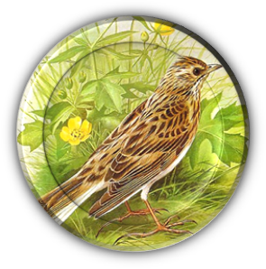
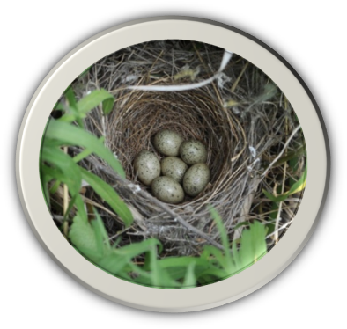 |  | 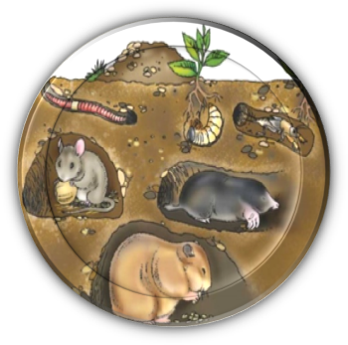 | 
 | 
Рифмы
предупреждает | дом
угрожает | о том
ясно | порой
опасно | бедой
знает | погибает

Приложение 3. Билет на выход

 | С настроением хорошим  Вместе с другом моим Гошей  Отдыхать идём на луг…  На лугу я буду  ……………………………………………………………  Я не буду на лугу  …………………………………………………………… |  | С настроением хорошим  Вместе с другом моим Гошей  Отдыхать идём на луг…  На лугу я буду  ………………………………………………………………….  Я не буду на лугу  ………………………………………………………………….
 | С настроением хорошим  вместе с другом моим Гошей  Отдыхать идём на луг…  На лугу я буду  …………………………………………………………  Я не буду на лугу  …………………………………………………………… |  | С настроением хорошим  Вместе с другом моим Гошей  Отдыхать идём на луг…  На лугу я буду  ………………………………………………………………….  Я не буду на лугу  ………………………………………………………………….

Приложение 4. «Две звезды, одно пожелание»
Группа № _____
Критерии оценивания
Понимание проблемы
Убедительность
Креативность
Работа в команде

